**ATMOSFERICKÉ PROCESY**

**1.Výmena tepla** - medzi atmosférou a zemským povrchom

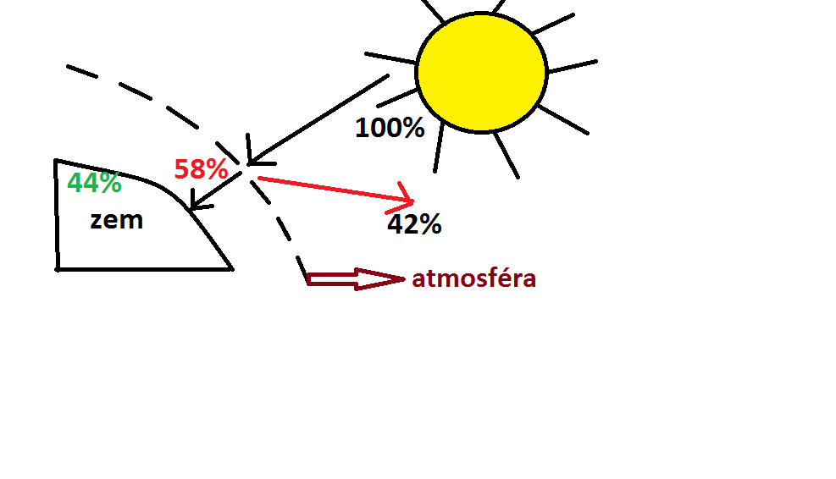

*Popis:* Zo Slnka prechádza 100 % slnečného žiarenia. Zo 100% sa 42 % odrazí od atmosféry späť do kozmu. Teda cez atmosféru prejde 58% žiarenia. V atmosfére sa nachádza množstvo prvkov, ktoré tiež pohltia časť žiarenia... to znamená, že na zemský povrch sa dostane len 44 % žiarenia.

Radiačná bilancia = vzťah medzi príjmom a stratou žiarenia, cez deň má hodnotu plusovú a v noci mínusovú.

Tepelnú rovnováhu narúša človek (globálne otepľovanie)

Teplotné rekordy:

* +58°C – Azizija (v Afrike)
* - 78°C – Rusko (Sibír)
* - 89°C – Antarktída

Izotermy = čiary, ktoré spájajú miesta s rovnakou teplotou

**2.Výmena vlahy** - medzi atmosférou a zemským povrchom

-obeh vody v prírode

-rozloženie zrážok na Zemi nie je všade rovnaké a závisí od podnebných činiteľov

4 zrážkové pásma na Zemi:

1. ***Vlhké teplé pásmo*** – nachádza sa medzi 20° s.g.š. a 20°j.g.š. (zrážok je tu od 1000 do 3000 mm)
2. ***Suché teplé pásmo*** – nachádza sa medzi 20° s.g.š do 30°s.g.š.. a 20°j.g.š. a 20 °j.g.š. (zrážok je tu menej ako 250 mm)
3. ***Vlhké mierne pásmo*** – nachádza sa medzi 30° s.g.š. do 60°s.g.š. a od 20°j.g.š. do 60 j.g.š. (zrážok je tu od 1000 do 250 mm)
4. ***Suché studené pásmo*** – zrážky padajú v tuhom skupenstve (zrážok je menej ako 250 mm)

Zrážkové rekordy:

Asuán (Egypt) – 0,5 mm zrážok za rok

Púšť Atacama (v Chille) – 1 mm zrážok za rok

Za najdaždivejšie miesto na Zemi sa považuje miesto pod Himalájmi – Čerapundži (16 000 mm zrážok /rok)

**Izohyety** = čiary, ktoré spájajú miesta s rovnakými zrážkami